2022年湖北省宜昌市中考历史真题
一、选择题（共20题，每题2分，共40分。在每题给出的四个选项中，只有一项是符合题目要求的。其中21-40题为历史试题。）
1. 2022年3月，陕西西安江村大墓入选“2021年度全国十大考古新发现”。该项考古成果确认江村大墓即为汉文帝霸陵，否定了元代文献记载霸陵在凤凰嘴的观点，此事表明（ ）
A. 历史文献可信度高于考古发现 B. 考古发现可信度高于历史文献
C. 考古发现不能作为历史证据 D. 历史文献记载都不是真实的
2. 下图是中国某原始农耕遗址里干栏式建筑的复原图。该建筑是用木桩插于地下，上面用木板等拼接而成的，它应当属于（ ）
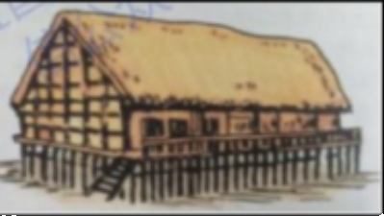
A. 河姆渡遗址 B. 陶寺遗址 C. 大汶口遗址 D. 半坡遗址
3. 《论语》记载孔子话语：“道之以政，齐之以刑，民免而无耻：道之以德，齐之以礼，有耻且格。”此话语说明孔子具有（ ）
A. 民本思想 B. 无为思想 C. 德政思想 D. 兼爱思想
4. 为巩固大一统王朝，汉武帝针对封国势力强大的状况（下表是西汉初期中央和封国力量对比表），采取的措施是（ ）
内容    类别 | 人口（万） | 郡（个）
中央 | 450 | 15
封国 | 850 | 39

A. 分封制 B. 推恩令 C. 察举制 D. 屯田令
5. 《晋书》记载东晋后期南方的情形是：“天下无事，时和年丰，百姓乐业，谷帛殷阜，几乎家给人足矣。”该记载表明当时南方社会经济发展的重要原因是（ ）
A. 民族的大交融 B. 海外贸易日益繁盛 C. 社会相对安定 D. 北方人口大量南迁
6. 杰里·本特利在《新全球史》中记述：“唐朝初期，绝大多数官员都是贵族。然而到唐朝后期，教育机会广泛存在，官员们更多地来自于普通人家。”导致唐朝官员来源前后变化的主要原因是（ ）
A. 推进科举取士 B. 唐太宗打击官僚贵族 C. 完善三省六部制 D. 唐玄宗大力整顿吏治
7. 1040年，范仲淹因直谏触怒皇帝，被贬到陕西地区，参与宋朝西北边防事务。他当时的军事对手是（ ）
A. 契丹 B. 大夏 C. 大金 D. 蒙古
8. 元朝版图是我国历史上最大的。为对辽阔疆域进行有效的治理，元朝设立（ ）
A. 分封制 B. 郡县制 C. 科举制 D. 行省制
9. 王同学在整理明代的学习资料，其目录中有“红海沿岸”“戚继光”和“三宝”等关键词，据此推断他学习的主题应当是明代的（ ）
A. 经济发展 B. 文学繁荣 C. 对外关系 D. 科技成就
10. 钱穆在《国史大纲》中指出：“清代政制，沿明代不设宰相，以大学士理国政，以便君主独裁。…雍正时别设军机处，自内阁权渐轻，用人大权，则全出帝王旨意。”此言表明清代（ ）
A. 君主专制进一步强化 B. 军机处拥有最高决定权
C. 雍正弱化了君主权力 D. 大学士增强了内阁实权
11. 孙中山是中国近代民主革命先行者，下列属于他早期革命活动的是（ ）
A. 成立强学会 B. 成立兴中会 C. 创办《青年杂志》 D. 创办黄埔军校
12. 下列图示人物都是近代中国向西方学习、救亡图存的典型代表，其中提出“德先生”和“赛先生”可以救治中国的是（ ）
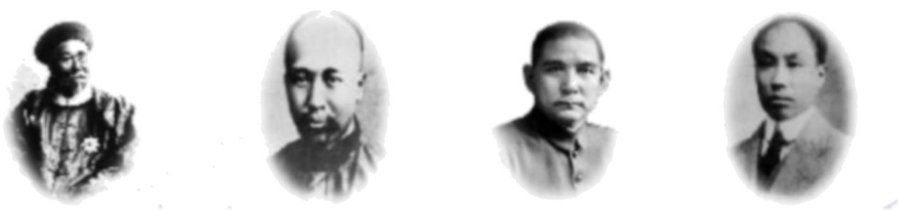
A. 李鸿章 B. 康有为 C. 孙中山 D. 陈独秀
13. 新中国建立初期，一名资本家这样说：“对于我，失去的是我个人的一些剥削所得，它比起国家第一个五年计划的投资总额是多么渺小，得到的却是一个人人富裕、繁荣强盛的社会主义国家。”与该言论相关的史事是（ ）
A. 土地改革 B. 人民公社化运动 C. 三大改造 D. “大跃进”运动
14. 大英博物馆有一具木乃伊棺（见下图），从棺木上铭文了解到，死者名叫霍尼吉提夫，是托勒密三世时期（公元前246-前222）卡纳克阿蒙神庙的大祭司。此文物信息应属于（ ）
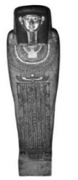
A. 古代埃及文明 B. 古代两河流域文明 C. 罗马文明 D. 古代印度河流域文明
15. 古希腊孕育了深厚的哲学思想，其中逻辑学的创立者是一位百科全书式的学者。该学者是（ ）
A. 德谟克利特 B. 苏格拉底 C. 柏拉图 D. 亚里士多德
16. 西欧中世纪乡村的典型组织形式是庄园。下列符合庄园佃户生活情景的是（ ）
A. 无需缴纳“什一税” B. 通过庄园法庭维护自己的一些权益
C. 免费使用领主的磨坊 D. 无需为领主提供劳役
17. 罗马法学成就辉煌，其中由查士丁尼组织编纂，奠定欧洲民法基础的是（ ）
A. 《汉谟拉比法典》 B. 《十二铜表法》 C. 《罗马民法大全》 D. 《拿破仑法典》
18. 7-8世纪，唐朝西部有一个政教合一的政权，它迅速扩张为地跨亚、欧、非三大洲的帝国，并与唐朝发生了怛罗斯之战。该帝国是（ ）
A. 亚历山大帝国 B. 罗马帝国 C. 拜占庭帝国 D. 阿拉伯帝国
19. 1500年前后的地理大发现，拉开了不同国家相互对话和竞争的历史大幕，由此，大国崛起有了全球坐标。“全球坐标”所对应的史事是（ ）
A 亚历山大东征 B. 张骞通西域 C. 郑和下西洋 D. 新航路开辟
20. 1821年，一位希腊游击队首领宣称：“法国革命和拿破仑的所作所为使世人知道了真相。以前，人民曾认为国王是地球上的神……通过现在这一变化，统治人民更困难了。”该言论表明，法国大革命（ ）
A. 传播了资产阶级自由民主思想 B. 扼制了欧洲社会主义发展
C. 体现了废除旧制度的不彻底性 D. 呈现了革命过程的反复性
二、非选择题（共6题，共120分。其中41-43题为历史试题）
21. 【复兴道路 其命惟新】
中国共产党成立与新民主主义革命的兴起，开辟了中国革命新道路，实现了近代中国社会由“沉沦”到“奋起”的转折。
材料一 近代中国社会的发展轨迹像一个元宝形，开始是下降，降到谷底，然后是上升，升出一片光明。这个深渊的“底”就在20世纪的头二十年，……五四爱国运动发生了，……中国共产党在这时候成立并提出反帝反封建的明确主张。从这时候起，中国社会内部发展明显呈现上升趋势。
_{—摘自张海鹏《张海鹏论近代中国历史》}
材料二 大革命失败后，中国共产党人是沿着一条独特的道路，引导中国革命走向复兴并逐步赢得胜利的。这就是农村包围城市、武装夺取政权的道路。在这个过程中，毛泽东作出了最卓越的贡献。
—摘自本书编写组《中国共产党简史》
材料三 毛泽东在湖南和江西农村开展武装斗争，莫斯科和中共中央政治局没有真正赞成。1931年11月的政治局会议指责毛泽东是狭隘的经验主义。1934年7月毛泽东被软禁在于都，直到是年10月长征开始时才被释放。……多年后，毛泽东回忆早年遭受的挫折，乐观地认为这些都是宝贵的财富。
—摘编自徐中约《中国近代史：1600-2000，中国的奋斗》
（1）中国共产党是近代中国由“沉沦”转向“奋起”的决定性力量。根据材料一并结合所学知识，简述中国共产党成立的历史背景。
（2）创新是中国共产党引领近代中国“奋起”的基本要素。根据材料二并结合所学知识，列举新民主主义革命兴起阶段（1921-1937年）中国共产党创新史事一则（材料二所涉史事除外），并说明其创新点。
（3）创新意识是初中生应具备的优秀素养。根据材料三并结合革命先辈事例，简述具备创新意识需要哪些优秀素质支撑。
22. 【中国特色时代飞跃】
材料一马克思恩格斯认为，社会主义社会主要包括：在生产资料公有制基础上组织生产，满足全体社会成员的需要是社会主义生产的目的：对社会生产进行有计划的指导和调节，实行按劳分配原则：必须由无产阶级政党领导、以建立无产阶级政权为目的。
—摘编自本书编写组《社会主义发展简史》
材料二中共十八大以来，中国特色社会主义进入新时代，创立了习近平新时代中国特色社会主义思想，实现了马克思主义中国化新的飞跃。
——摘自教育部《义务教育历史课程标准（2022年版）》
（1）根据材料一并结合所学知识，说出中国特色社会主义“中国特色”含义。
（2）根据材料二并结合所学知识，概述习近平新时代中国特色社会主义思想的重大意义。
23. 【和而不同共同发展】
材料 和平与发展仍是时代主题。世界多极化和经济全球化作为当前人类发展阶段的重要趋势，其发展进程存在不平衡和矛盾的现象。
——摘自《中俄关于21世纪国际秩序的联合声明》
（1）根据材料并结合所学知识，简要说明美国、日本、欧盟在建立21世纪国际政治经济新秩序上各自的诉求。
（2）学习生活中也会遇到多样甚至互相矛盾的诉求，需要同学们用智慧来解决。在某班一期历史板报策划活动中，同学们表达了许多不同的诉求，彼此争论不休。若你是板报组织者，提出有效的解决办法。

